

G09小组

软件工程系列课程教学辅助网站

软件概要设计说明书



|  |  |  |
| --- | --- | --- |
| 文件状态：  [ √ ] 草稿  [ ] 正式发布  [ ] 正在修改 | 文件标识： | G09-软件概要设计说明书 |
| 当前版本： | V0.0.1 |
| 作者： | 奕吉 张旗 靳泽旭 曾雨晴 于欣汝 |
| 完成日期： | 2018年01月06日 |

**版本历史**

|  |  |  |  |  |
| --- | --- | --- | --- | --- |
| 版本/状态 | 参与者 | 起止日期 | 备注 | 审核人 |
| V0.0.1 | 曾雨晴 | 2018年1月6日 | 完成软件概要设计说明书初稿 | 奕吉 |

目录

1. 引言 4

1.1标识 4

1.2目的 4

1.3参考资料 4

2. 系统总体设计 4

2.1功能概述 4

2.1.1功能性需求 4

2.1.2可用性 8

2.1.3性能 8

2.1.4保密性 8

2.1.5安全性 8

2.1.6可维护性 9

2.2运行环境 10

2.3系统数据流图 10

2.4状态转换图 16

3. 接口设计 20

3.1软件接口 20

3.2硬件接口 20

3.3通信接口 20

4. 数据设计 20

4.1E-R图 20

4.2数据库设计 21

5. 系统出错处理设计 24

5.1出错信息 24

5.2补救措施 24

6. 其他方案设计 24

# 引言

## 1.1标识

该文档为G09软件工程系列课程教学辅助网站——软件概要设计说明书，当前版本为V1.0.0初始版本。

## 1.2目的

本文档描述了软件工程系列课程教学辅助网站的相关系统设计，为编程起指导作用，包括处理流程、结构与模块的划分以及接口设计。预期读者为开发人员和指导人员。

## 1.3参考资料

《软件工程系列课程教学辅助网站——软件需求规格说明书》

《软件工程系列课程教学辅助网站愿景与范围文档 V1.0.0》

《软件需求（第3版）》

# 系统总体设计

## 2.1功能概述

### 2.1.1功能性需求

|  |  |
| --- | --- |
| 用户需求 | 系统功能需求 |
| 管理员 |  |
| 管理员用户登录、注销 | 系统应该弹出管理员登录框，并登录系统后可以按“注销按钮”可以退出登录 |
| 管理员更新网站友情链接 | 系统应该提供一个框架，能让管理员填写相应的关于软件工程等信息的国内外的友情链接 |
| 管理员进行实名认证 | 系统应该可以让管理员对用户进行实名认证的操作 |
| 管理员备份网站 | 系统应该可以每3天自动备份一次网站信息，应该让管理员有一个手动备份的操作按钮 |
| 管理员重置用户密码 | 系统应该有让管理员有重置用户密码的操作界面 |
| 管理员浏览，搜索操作日志 | 系统应该提供一个操作日志的界面，并可以根据时间，用户等关键字进行搜索 |
| 管理员选择备份操作日志 | 系统应该根据管理员的选择备份相应的操作日志 |
| 管理员复选操作 | 系统应该在界面设计上每条记录上有复选的按钮 |
| 管理员浏览，搜索课程和用户 | 系统应该提供一个课程，用户列表并且可以根据关键字进行搜索查询 |
| 管理员对用户进行标签设置 | 系统应该提供一个对用户添加标签的功能，让管理员分类管理 |
| 管理员浏览，搜索通知消息栏 | 系统应该提供一个通知栏界面，可以让管理员接受通知消息，并可以输入关键字对通知消息进行搜索 |
| 管理员发布通知公告 | 系统应该提供管理员发布公告的框架界面，并且显示在首页 |
| 管理员搜索以往通知公告 | 系统应该在首页的公告栏上有根据关键字进行公告搜索 |
| 管理员对恶意用户进行权限设置 | 系统应该可以让管理员对用户进行权限的操作（上传文件，发言等权限） |
| 管理员删除无用的帖子，文章，文件，课程 | 系统应该通知管理员收到举报信息，对课程，帖子，文章，文件进行删除 |
|  | |
| 学生 | |
| 学生注册 | 系统应该可以让学生用学校邮箱+姓名+密码+密保的方式注册 |
| 学生登录、注销 | 系统应该弹出用户登录框，并登录系统后可以按“注销按钮”可以退出登录 |
| 关注课程 | 系统应该让学生关注课程的按钮操作，并在消息提示栏收到消息“关注成功”，并在课程列表新增新关注的课程 |
| 搜索课程 | 系统应该在首页有搜索课程 |
| 取消关注课程 | 系统应该让学生取消关注课程的按钮操作，并在消息提示栏收到消息“您取消了xx课程的关注”，并在课程列表删除该门课程 |
| 通知提示栏 | 系统应该通知提示学生消息和通知，并提供相应的界面，并且可以对以往的通知提示进行关键字搜索 |
| 课程列表 | 系统应该在学生的个人中心中有一张课程列表，并且可以根据关键字搜索 |
| 课程问题留言 | 系统应该提供让学生在课程下面可以问题留言的功能提问时有问题标题，具体描述，问题标签，可以选择（@-xx方式向某人提问） |
| 在论坛进行浏览，发表帖子、文章，搜索相应文章，帖子 | 系统应该让学生在论坛中进行浏览并进行发表帖子、文章，并关键字进行搜索 |
| 上传，下载资料 | 系统应该提供上传、下载功能，学生上传最大大小为500M的资料，上传速度达到300kb/s，下载时容量大小不受限制，下载速度不超过200kb/s |
| 举报恶意文件，恶意用户 | 系统应该提供举报的功能，并将举报信息发送到管理员的通知消息栏，由管理员审核（举报信息包括举报用户名，举报内容，被举报的用户名） |
| 在线答疑 | 系统应该提供在线答疑，交流，让学生与老师在线答疑交流 |
| 在线观看视频 | 系统应该提供在线观看功能，大小为150kb/s |
| 密码找回 | 系统提供密码找回的功能，学生可以根据密码方式或联系管理员重置密码 |
|  | |
| 教师 | |
| 教师用户注册 | 系统应该可以让学生用学校邮箱+姓名+密码+密保的方式注册 |
| 教师用户的登录、注销 | 系统应该弹出用户登录框，并登录系统后可以按“注销按钮”可以退出登录 |
| 开设课程 | 系统应该提供教师开课的框架包括（课程名称，课程信息，开课教师，课程封面）填写后，系统应该发送至管理员，由管理员进行审核是否开课 |
| 课程介绍并能修改 | 系统应该提供课程资料介绍并且教师能修改资料 |
| 教师查看开设的课程 | 系统应该弹出界面能够正常显示教师已开设的课程 |
| 教师介绍并能修改 | 系统应该提供教师资料介绍并且教师能修改资料 |
| 课程公告-搜索 | 系统可以让教师搜索公告，根据关键字和时间进行搜索 |
| 课程公告-删除 | 系统可以让教师对课程公告进行删除的操作，并且有提示操作能够提示教师是否要进行的删除提示 |
| 课程公告-修改 | 系统可以教师可以对公告进行修改，并且发送相关通知到关注本课程的用户中 |
| 课程公告-发布 | 系统可以让教师可以发布最新公告，并且发送相关通知到关注本课程的用户中 |
| 课程资料-搜索 | 系统让教师课程资料中根据关键字对资料进行搜索 |
| 课程资料-删除 | 系统可以让教师对课程资料进行删除，并提示教师是否要进行的删除提示 |
| 课程资料-上传 | 系统可以让教师在课程资料中对课程资料的上传 |
| 课程资料-下载 | 系统可以让教师在课程资料中进行资料的下载 |
| 课程答疑-开启聊天室 | 系统可以让教师在课程答疑中开启聊天室，与学生在线聊天 |
| 课程答疑-关闭聊天室 | 系统可以让教师在课程答疑中关闭聊天室 |
| 课程答疑-延时答疑 | 系统可以在课程答疑中进行延时答疑，输入延时的时间，进行自动延时 |
| 课程答疑-删除答疑记录 | 系统可以让教师对答疑记录进行删除 |
| 课程答疑-下载答疑记录 | 系统可以让教师对以往的课程答疑记录进行下载 |
| 课程论坛-发表帖子 | 系统可以让教师在课程论坛中发表帖子 |
| 课程论坛-评论帖子 | 系统可以让教师对帖子进行评论 |
| 课程论坛-回复帖子 | 系统可以让教师回复帖子 |
| 课程论坛-搜索帖子 | 系统可以让教师更具关键字进行帖子的搜索 |
| 课程论坛-置顶帖子 | 系统可以让教师置顶帖子 |
| 课程论坛-加精帖子 | 系统可以让教师加精帖子 |
| 课程论坛-收藏帖子 | 系统可以让教师对优秀的帖子进行收藏 |
| 课程论坛-举报帖子 | 系统可以让教师对不良帖子进行举报，通知管理员 |
| 课程论坛-举报用户 | 系统可以让教师对不良用户进行举报，通知管理员 |
| 课程论坛-删除帖子 | 系统可以让教师对已发的帖子进行删除 |
| 课程论坛-删除评论 | 系统可以让教师对自己的评论进行删除 |
| 课程论坛-删除回复 | 系统可以让教师对回复进行删除 |
| 课程链接添加 | 系统可以让教师对链接进行添加 |
| 课程链接删除 | 系统可以让教师对链接进行删除 |
| 课程搜索 | 系统可以让教师在本课程内进行搜索 |
| 搜索我的消息 | 系统可以让教师在“我的消息”内进行搜索 |
| 删除我的消息中特定的消息 | 系统可以让教师在“我的消息中”删除特定的消息 |
| 搜索我的关注 | 系统可以让教师在“我的关注”中根据关键字进行搜索 |
| 在我的关注中取消关注 | 系统可以让教师在“我的关注”中取消关注 |
| 在我的收藏中取消收藏 | 系统可以让教师在“我的收藏”中取消收藏 |
| 搜索我的收藏 | 系统可以让教师在“我的收藏”中根据关键字进行搜索 |
| 关注课程 | 系统可以让教师对课程加关注 |
| 关注用户 | 系统可以让教师对用户加关注 |
| 密码找回 | 系统可以让教师通过邮箱或设置问题的方式找回密码，或者联系管理员重置密码 |
| 个人设置-修改密码 | 系统可以让教师对自己的账号进行修改密码的操作 |
| 个人设置-修改头像 | 系统可以让教师修改自己头像 |
| 个人设置-修改联系方式 | 系统可以让教师修改自己的联系方式（邮箱） |

### 2.1.2可用性

要求系统7*8小时运行，月平均故障率不高于15%

95%的用户能实现上传下载功能

100%的用户实现评论功能。

### 2.1.3性能

基于Windows系统，要求配有支持视频插件和支持协议能上网浏览器，浏览器（IE 10.0）及以上。最多可同时满足200人的在线访问。

用户上传下载时至少达到1M/s的速度。

页面响应时间平均不超过1秒钟，最多3秒钟

### 2.1.4保密性

用户数据和网站数据库数据分开存放。

### 2.1.5安全性

网站对用户的账户信息做到MD5加密+salt操作来保证用户账号的安全性

### 2.1.6可维护性

网站在设计上考虑网站的可维护性，对每个功能进行可靠性测试，在结构设计上注意，模块化、信息隐蔽、高内聚、低耦合等，对于提高软件的可理解性、可维护性和可修改性。

## 2.2运行环境

网站将部署在校网，同时支持200同时访问，并且平均响应速度不小于1秒

软件工程系列课程教学辅助网站-V1.0：网站可以在浏览器（IE 10.0+；Chrome（41.0）版本以上；火狐版本12至26；苹果Safari版本4.0至8.0）网站允许手机端，平板端，Android、IOS等移动端进行访问。

## 2.3系统数据流图

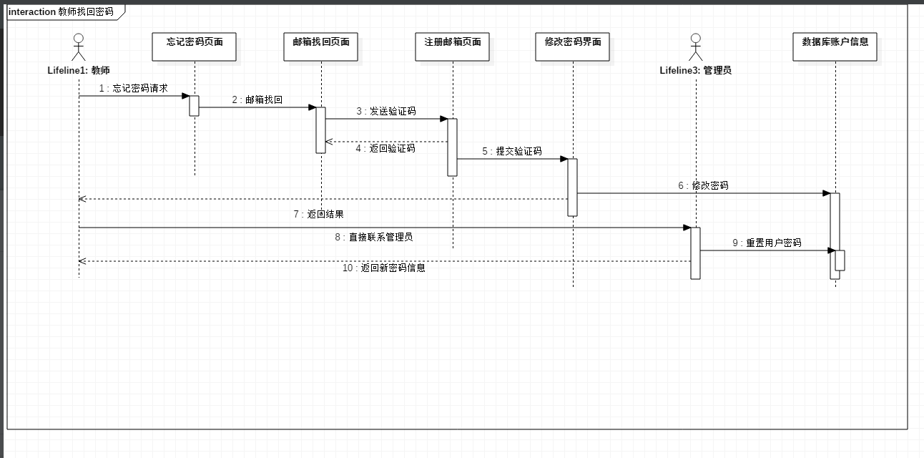

找回密码顺序图

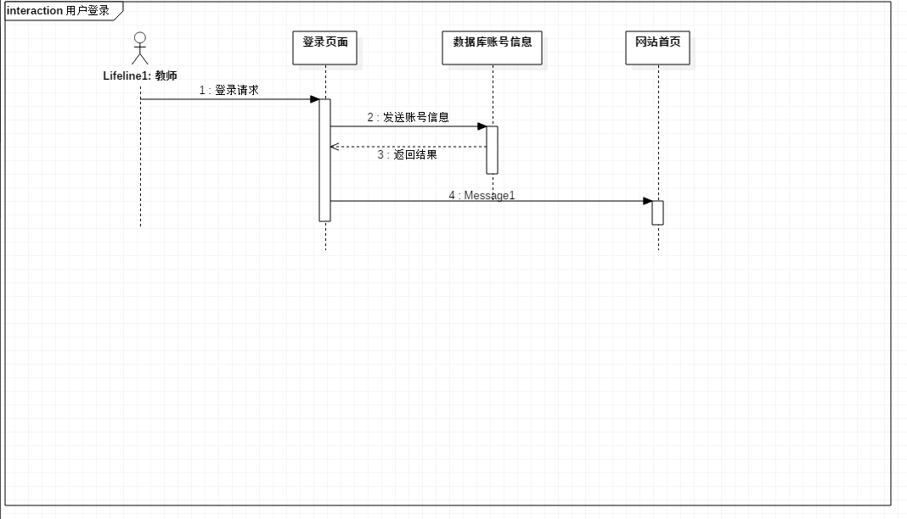

用户登录顺序图

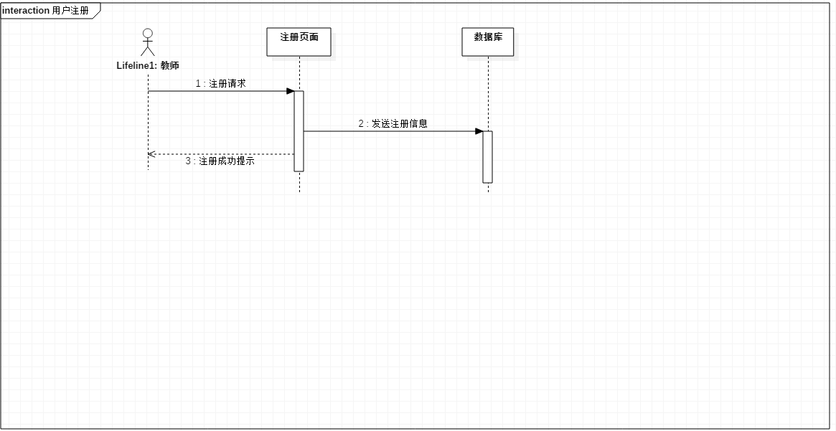

用户注册顺序图

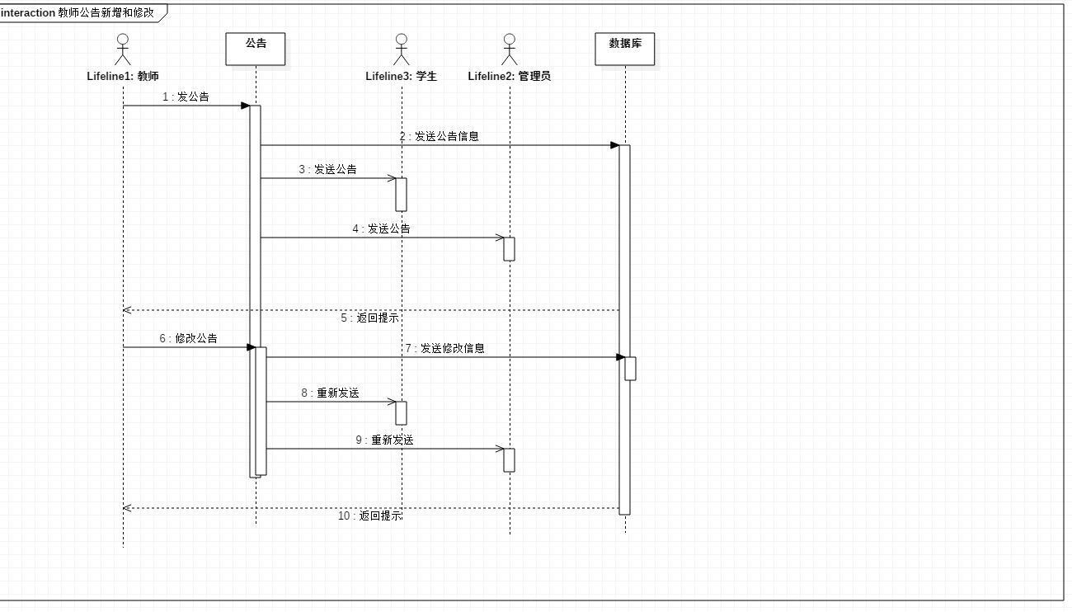

新增和修改公告顺序图

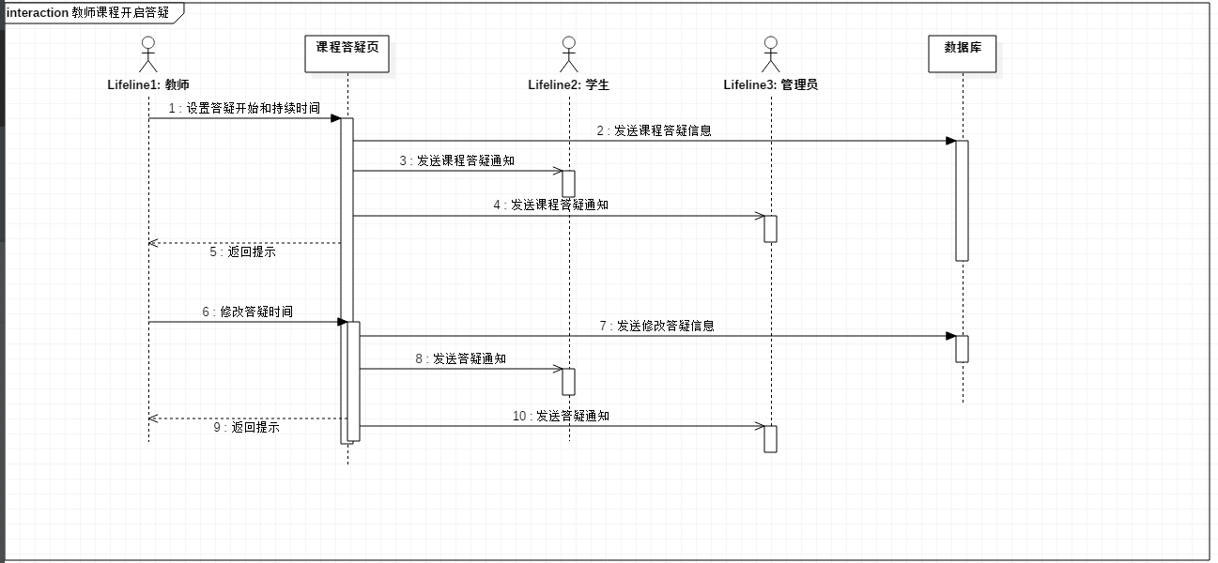

教师开设和修改答疑时间

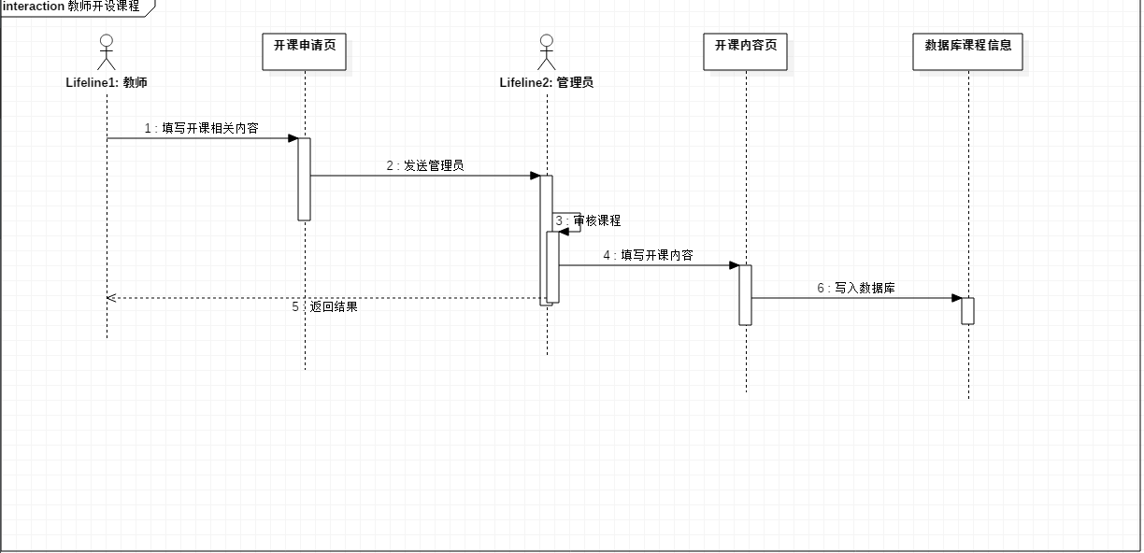

教师开设课程顺序图

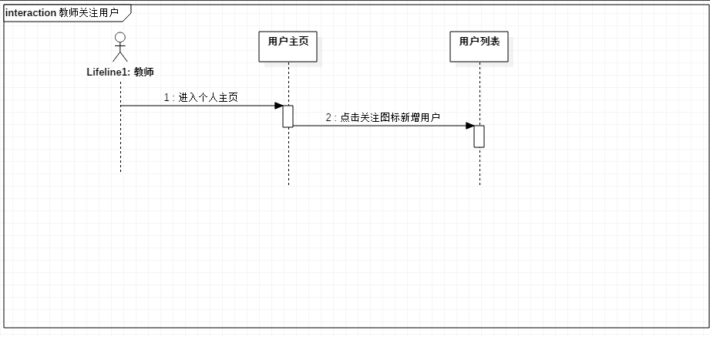

教师关注用户顺序图

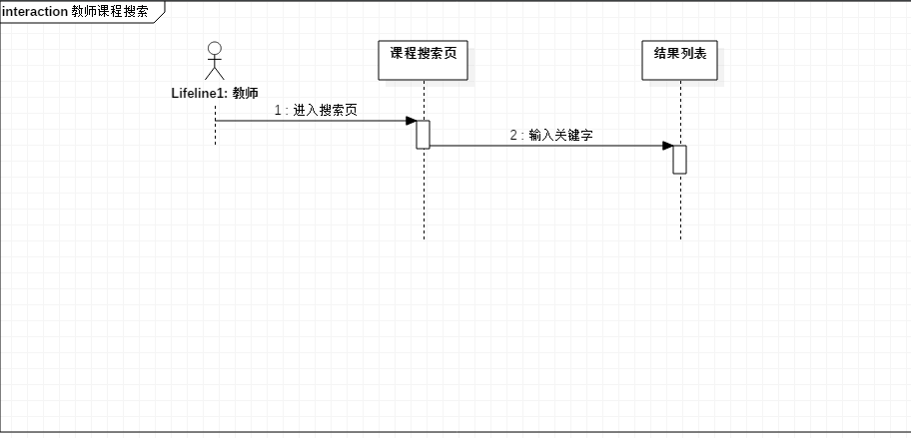

教师课程搜索

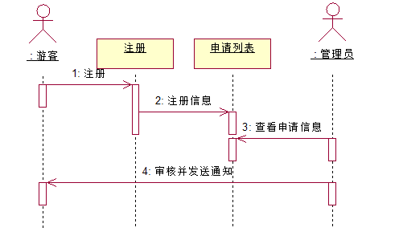

管理员处理游客注册请求顺序图

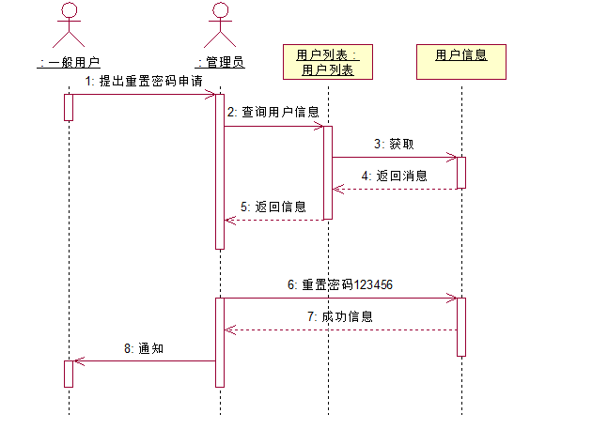

管理员重置用户密码顺序图

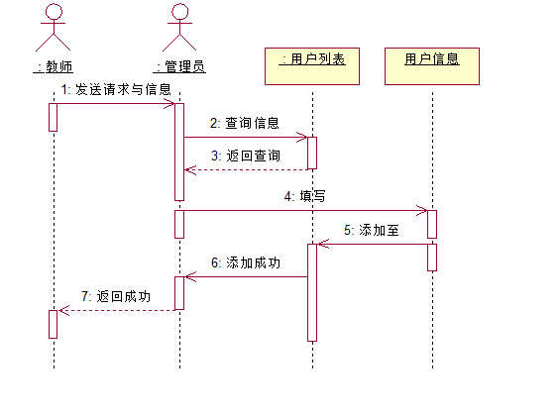

管理员添加校外人员顺序图

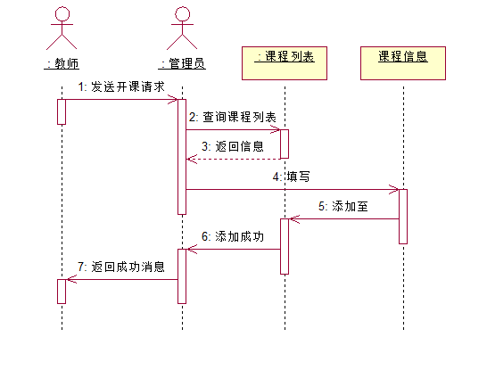

管理员添加课程顺序图

## 2.4状态转换图

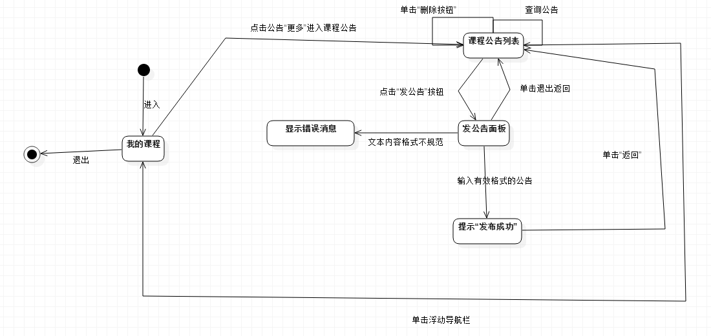

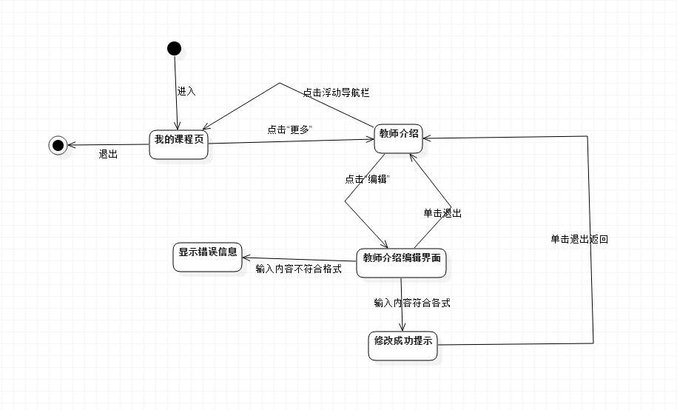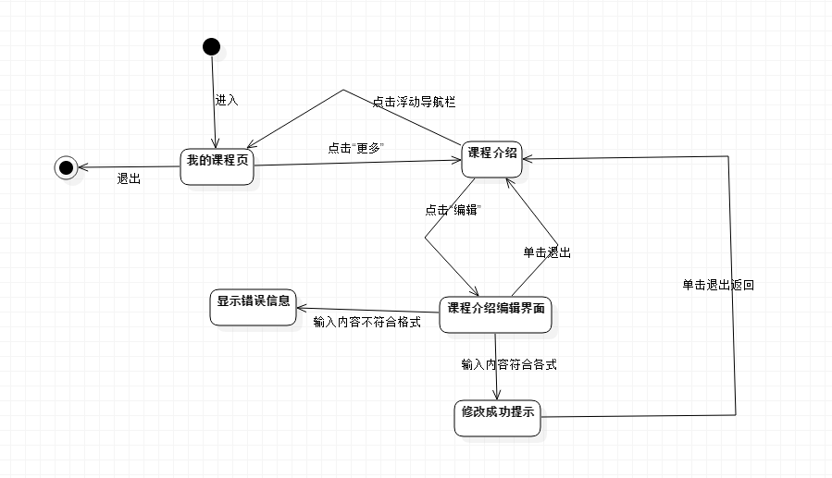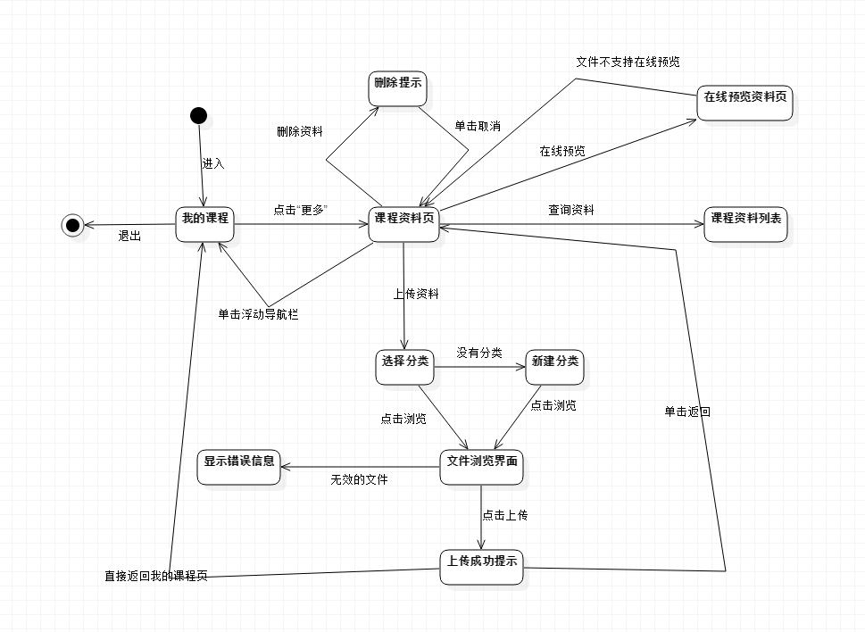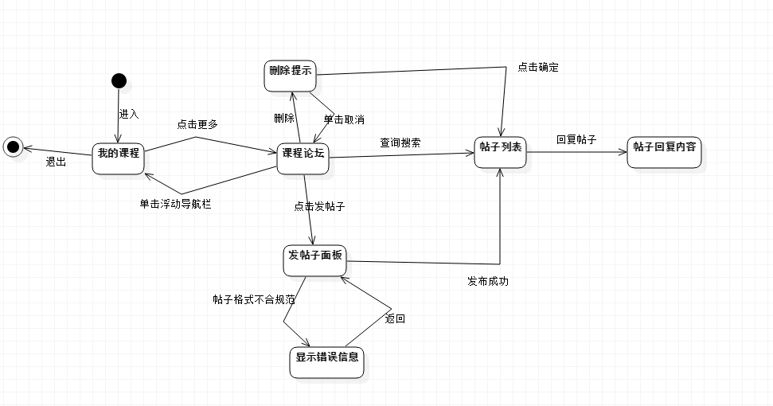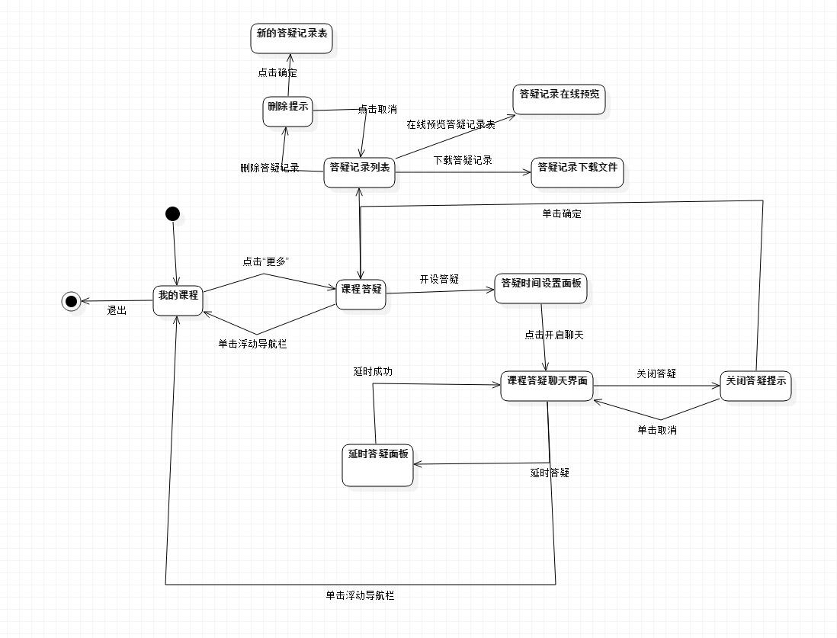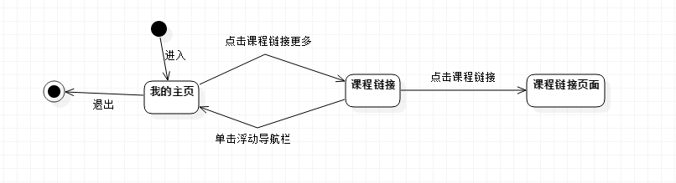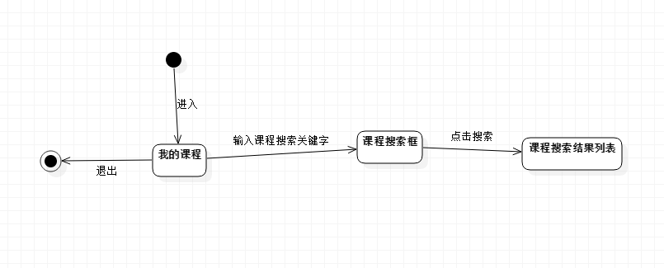

# 接口设计

## 3.1软件接口

使用mysql   5.5.19

## 3.2硬件接口

服务器由杨枨老师提供，服务器是HPZ800，配有64G内存，16核，1P硬盘容量

## 3.3通信接口

网站可以在浏览器（IE 10.0+；Chrome（41.0）版本以上；火狐版本12至26；苹果Safari版本4.0至8.0）网站允许手机端，平板端，Android、IOS等移动端进行访问。

# 数据设计

## 4.1E-R图

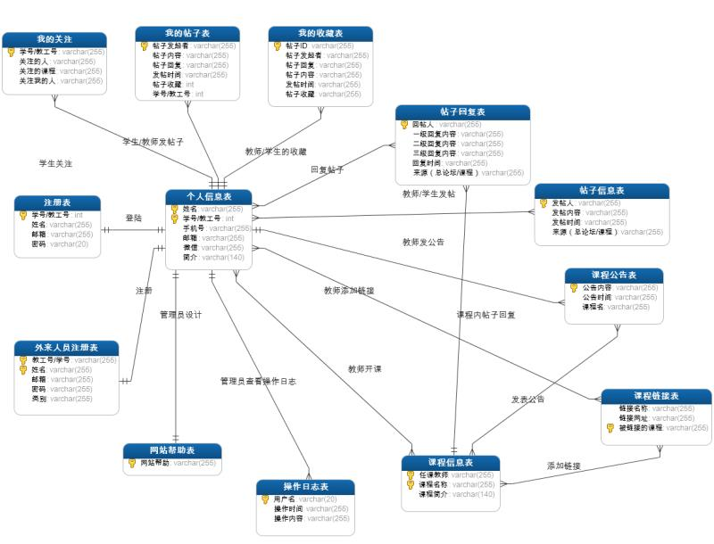

## 4.2数据库设计

个人信息

|  |  |
| --- | --- |
| 姓名 | Varchar(255) |
| 学号/教工号 | Int(key) |
| 手机号 | Varchar(255) |
| 邮箱 | Varchar(255) |
| 微信 | Varchar(255) |
| 简介 | Varchar(140) |

我的关注

|  |  |
| --- | --- |
| 学号/教工号 | Int(key) |
| 关注的人 | Varchar(255) |
| 关注的课程 | Varchar(255) |
| 关注我的人 | Varchar(255) |

我的帖子

|  |  |
| --- | --- |
| 帖子发起者 | Varchar(255) |
| 帖子内容 | Varchar(255) |
| 帖子回复 | Varchar(255) |
| 发帖时间 | Varchar(255) |
| 帖子收藏 | Int |
| 学号/教工号 | Int |

我的收藏

|  |  |
| --- | --- |
| 帖子id | Varchar(255) |
| 帖子发起者 | Varchar(255) |
| 帖子回复 | Varchar(255) |
| 帖子内容 | Varchar(255) |
| 发帖时间 | Varchar(255) |
| 帖子收藏 | Varchar(255) |

帖子回复

|  |  |
| --- | --- |
| 回帖人 | Varchar(255) |
| 一级回复内容 | Varchar(255) |
| 二级回复内容 | Varchar(255) |
| 三级回复内容 | Varchar(255) |
| 回复时间 | Varchar(255) |
| 来源 | Varchar(255) |

帖子信息

|  |  |
| --- | --- |
| 发帖人 | Varchar(255) |
| 发帖内容 | Varchar(255) |
| 发帖时间 | Varchar(255) |
| 来源 | Varchar(255) |

课程公告

|  |  |
| --- | --- |
| 公告内容 | Varchar(255) |
| 公告时间 | Varchar(255) |
| 课程名 | Varchar(255) |

课程链接

|  |  |
| --- | --- |
| 链接名称 | Varchar(255) |
| 链接网址 | Varchar(255) |
| 课程名 | Varchar(255) |

课程信息

|  |  |
| --- | --- |
| 任课教师 | Varchar(255) |
| 课程名称 | Varchar(255) |
| 课程简介 | Varchar(255) |

操作日志

|  |  |
| --- | --- |
| 用户名 | Varchar(255) |
| 操作时间 | Varchar(255) |
| 操作内容 | Varchar(255) |

网站帮助

|  |  |
| --- | --- |
| 内容 | Varchar(255) |

外来人员注册

|  |  |
| --- | --- |
| 教工号/学号 | Int |
| 姓名 | Varchar(255) |
| 邮箱 | Varchar(255) |
| 密码 | Varchar(255) |
| 类别 | Varchar(255) |

注册

|  |  |
| --- | --- |
| 学号/教工号 | Int |
| 姓名 | Varchar(255) |
| 邮箱 | Varchar(255) |
| 密码 | Varchar(255) |

# 系统出错处理设计

## 5.1出错信息

1. 输入框未输入值
2. 数据不合规范
3. 输入信息已存在

## 5.2补救措施

对于定义过的错误信息都会有相应的提示框提示。

对于网站系统设有备份措施，以便及时恢复到正常的网站运作点。

系统将会定时维护。

# 其他方案设计

当前系统的数据的可以考虑存放在远端服务器，以保证当系统出现问题时可以有更快更保险的措施来恢复正常。